**Descritivo dos processos**

1. **Consultar pratos.**

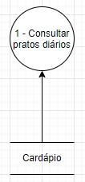

**Evento:** O chefe de cozinha consulta pratos diários.

**Objetivo:** Iniciar o preparo dos pratos, referente a cada dia da semana.

**Trabalhadores Envolvidos:**

Chefe de Cozinha

1. O Chefe de Cozinha consulta qual é o prato do dia.
2. O Chefe de Cozinha verifica a disponibilidade dos produtos em estoque.

2.1. Caso a quantidade não seja suficiente, o gerente é informado e o prato não é feito.

1. O Chefe de Cozinha inicia o preparo do prato do dia escolhido pelo cliente.
2. **Cardápio**

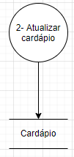

**Evento:** Chefe de cozinha atualiza o cardápio.

**Objetivo:** Alterar informações referentes ao cardápio.

**Trabalhadores Envolvidos:**

Chefe de Cozinha

1. O Chefe de cozinha adiciona um produto novo no cardápio.
2. O Chefe de cozinha retira um produto do cardápio.
3. **Preparo dos Pedidos**

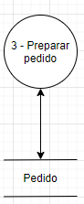

**Evento:** Cozinheiro recebe pedido.

**Objetivo:** Iniciar preparo dos pedidos.

**Trabalhadores Envolvidos:**

Cozinheiro

1. O Cozinheiro recebe o pedido do chefe de cozinha.
2. O Cozinheiro inicia o cozimento e o preparo dos pedidos.
3. O ajudante informa o tempo de preparo.
4. Ajudante informa ao balcão sobre o pedido caso seja solicitado.
5. Ajudante entrega pedido ao balcão.
6. **Consulta**

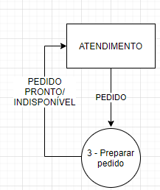

**Evento:** Consulta do pedido.

**Objetivo:** Checar se o pedido está correto.

**Trabalhadores Envolvidos:**

Cozinheiro

* 1. O Cozinheiro verifica se o pedido está correto;

1.1. Caso esteja errado, o pedido é corrigido, e é feito de novo seguindo  
as especificações do pedido.